INFORME TECNICO-FUNCIONAL
Modulo Monitoreo de Listas
Analisis de las interfaces Juridicas, Naturales y Empleados; origen de datos, acciones, motivos, seguimientos, evidencias, Excel y PDF.
Dato | Valor
Sistema | SGRLA-IHSS / IHSS
Modulo | Monitoreo de Listas
Ruta funcional | Monitoreo y Operacion > Monitoreo de Listas (/monitoreo-listas)
Fecha del analisis | 17/06/2026
Preset documental | compact_reference_guide

Resumen ejecutivo
El modulo presenta coincidencias calificadas como positivas y registros manuales en tres categorias: Juridicas, Naturales y Empleados. Permite registrar el motivo de ingreso a lista de positivos, agregar seguimientos con evidencias, consultar detalles, exportar Excel y visualizar reportes PDF generados en el navegador.

Fuentes revisadas
- Capturas adjuntas por el usuario, correspondientes a listados, modales de motivo, seguimiento, detalle y visor PDF.
- Frontend: frontend\rl-app\src\app\features\admin\monitoreo-listas\monitoreo-listas.component.ts.
- Servicio Angular: frontend\rl-app\src\app\core\services\listas.service.ts.
- Backend: backend\RL.API\Controllers\ListasController.cs y backend\RL.API\Repositories\ListasRepository.cs.
- Scripts de base local disponibles: database\05_register_monitoreo_listas.sql y database\09_create_detalle_evidencia.sql.

1. Alcance General del Modulo
El modulo esta orientado al seguimiento operativo de coincidencias en listas de riesgo. La pantalla agrupa la informacion en tres pestanas o categorias funcionales: Juridicas, Naturales y Empleados. Cada categoria consulta una fuente distinta de la base de datos y comparte controles comunes: busqueda, paginacion, seleccion de cantidad de registros, exportacion Excel, registro de motivo, seguimiento y reporte PDF.
Aclaracion sobre positivos
Si: el modulo muestra registros que ya fueron detectados o registrados como positivos. En el codigo se observan dos origenes: coincidencias automaticas calificadas con TIPO_CALIFICACION_ID = 1 en DNP_IHSS.REPORTE_COINCIDENCIAS y registros manuales activos desde RL_LISTA_POSITIVOS.

Flujo de trabajo observado
- El usuario ingresa a Monitoreo y Operacion > Monitoreo de Listas.
- Selecciona una categoria: Juridicas, Naturales o Empleados.
- El frontend consulta el endpoint correspondiente y muestra los registros paginados.
- El usuario puede buscar por nombre, documento/lista/identificacion segun categoria.
- Si el registro no tiene motivo, puede registrar el motivo de ingreso a lista de positivos.
- Cuando existe motivo, se habilita la accion de seguimiento para cargar notas y evidencias.
- La informacion puede exportarse a Excel o visualizarse como PDF.

Controles comunes de la pantalla principal
Control | Que muestra o realiza | Fuente/efecto
Tabs Juridicas/Naturales/Empleados | Cambia la categoria activa, limpia busqueda, reinicia pagina y recarga datos. | Llama a GET /api/listas/juridicas, /naturales o /empleados.
Buscar | Filtra en memoria los registros ya cargados por nombre, documento/identificacion y lista de coincidencia. | No llama nuevamente a BD; opera sobre los arrays cargados en Angular.
Exportar Excel | Descarga el listado filtrado de la pestana activa. | Se genera en frontend con SheetJS (XLSX.writeFile).
Mostrar 10/25/50 | Cambia el limite de registros visibles por pagina. | Paginacion en memoria del frontend.
Paginacion | Permite navegar por paginas del resultado filtrado. | Calculada con datosFiltrados().length / limite().
Agregar Positivo Manual | Abre el formulario de registro manual de positivo. | Guarda o actualiza RL_LISTA_POSITIVOS mediante POST /api/listas/positivos.

2. Interfaz Juridicas
La pestana Juridicas muestra patronos/personas juridicas detectadas como coincidencias positivas y registros manuales juridicos. En las capturas se observan columnas de patrono/RTN, empresa, lista, proveedor IHSS, fechas y acciones.
Campo en pantalla | Descripcion | Origen tecnico
Patrono / RTN | Muestra el numero patronal como dato principal y el RTN como dato secundario. | DNP_IHSS.V_DATOS_EMPRESA.NUMEPATRO y RTN; para manuales usa LSP_NO_DOCUMENTO.
Nombre de la Empresa | Razon social o nombre del patrono. Puede incluir etiqueta Manual. | V_DATOS_EMPRESA.NOMBRE o RL_LISTA_POSITIVOS.LSP_NOMBRE_COMPLETO.
Lista Coincidencia | Lista donde aparece la coincidencia: OFAC, PEPS u otra lista parametrizada. | REPORTE_COINCIDENCIAS.LISTA_CONCIDENCIA o TIPO_LISTAS_CAUTELA.LISTA_CAUTELA_DESCRICPION para manuales.
Proveedor IHSS | Indica Si/No segun el campo de proveedor. | V_DATOS_EMPRESA.ES_PROVEEDOR_IHSS normalizado a Si/No.
Fecha Encontrado | Fecha en que se encontro la coincidencia. | REPORTE_COINCIDENCIAS.FECHA_ENCONTRO; manuales usan LSP_FECHA_CREACION.
Fecha Calificado | Fecha en que fue calificada como positiva. | REPORTE_COINCIDENCIAS.FECHA_CALIFICO; manuales usan LSP_FECHA_CREACION.

Origen de datos
- Endpoint: GET /api/listas/juridicas.
- Repositorio: ObtenerJuridicasAsync().
- Coincidencias automaticas: une DNP_IHSS.V_DATOS_EMPRESA con DNP_IHSS.REPORTE_COINCIDENCIAS por numero patronal.
- Filtro clave: D.TIPO_EMPRESA_ID = 1 y R.TIPO_CALIFICACION_ID = 1.
- Indicador tieneMotivo: existe un registro activo en RL_LISTA_POSITIVOS cuyo documento coincide con NUMEPATRO o RTN y tiene motivo no nulo.
- Registros manuales: RL_LISTA_POSITIVOS con LSP_TIPO_POSITIVO_ID = 1 y LSP_ESTADO_REGISTRO = 1, unidos a TIPO_LISTAS_CAUTELA para mostrar la lista.

Acciones de la fila juridica
Boton | Estado | Que hace
Registrar Motivo | Siempre visible. | Abre el modal Registro Motivo en Lista de Positivos. Si ya existe positivo, precarga tipo de documento, motivo y tipo de lista cautela.
Dar Seguimiento | Habilitado solo si tieneMotivo = true. | Abre Seguimiento e Historial de Controles para agregar, editar o eliminar notas y evidencias.
Imprimir Reporte | Siempre visible. | Consulta positivo/seguimientos si aplica, registra auditoria de impresion y genera PDF integral de patrono.

Excel y PDF de Juridicas
- Excel principal: Reporte_Juridicas_YYYY-MM-DD.xlsx, hoja Coincidencias. Incluye titulo, institucion, fecha de generacion, numero patronal, RTN, nombre empresa, lista, proveedor IHSS, fecha encontrado y fecha calificado.
- PDF integral de patrono: se visualiza en modal Reporte PDF Generado. Incluye informacion general del patrono, motivo de ingreso a lista de monitoreo e historial de seguimientos/evidencias. El PDF no se trae del backend: se arma en el navegador con jsPDF y autoTable.

3. Interfaz Naturales
La pestana Naturales muestra personas naturales detectadas en listas de riesgo y registros manuales naturales. La tabla principal es resumida: identificacion, nombre completo y acciones. El detalle se consulta en un modal separado.
Campo en pantalla | Descripcion | Origen tecnico
Identificacion | Documento/DNI de la persona natural. | DNP_IHSS.V_SOCIOS_REPRESENTANTES.NUMERO_IDENTIFICACION o RL_LISTA_POSITIVOS.LSP_NO_DOCUMENTO.
Nombre Completo | Nombre normalizado de la persona. Puede incluir etiqueta Manual. | V_SOCIOS_REPRESENTANTES.NOMBRES_PERSONA con limpieza de espacios o LSP_NOMBRE_COMPLETO.
Acciones | Ver detalle, registrar motivo, dar seguimiento e imprimir reporte. | Funciones de componente Angular y endpoints de listas.

Origen de datos
- Endpoint: GET /api/listas/naturales.
- Repositorio: ObtenerNaturalesAsync().
- Coincidencias automaticas: toma personas de V_SOCIOS_REPRESENTANTES y las cruza con REPORTE_COINCIDENCIAS por DNI.
- Filtro clave: R.TIPO_CALIFICACION_ID = 1 y R.FECHA_CALIFICO IS NOT NULL.
- Agrupa por identificacion, nombre y lista, calculando TOTAL_REPETIDOS.
- Registros manuales: RL_LISTA_POSITIVOS con LSP_TIPO_POSITIVO_ID = 2 y estado activo, siempre que no exista coincidencia automatica para ese documento.

Modal Detalle de Coincidencias
Campo | Que muestra | Origen
Condicion Actua | Tipo de relacion de la persona con la empresa, por ejemplo Representante Legal. | V_SOCIOS_REPRESENTANTES.TIPO_CONDICION_ACTUA_DESC.
Nro Patronal | Numero patronal de la empresa relacionada. | V_SOCIOS_REPRESENTANTES.NUMERO_PATRONAL.
Empresa | Nombre de la empresa relacionada. | V_SOCIOS_REPRESENTANTES.NOMBRE_EMPRESA.
Es PEP | Indica SI/NO si la coincidencia corresponde a PEP. | V_SOCIOS_REPRESENTANTES.ES_PEP.
Lista | Lista de coincidencia, por ejemplo PEPS. | REPORTE_COINCIDENCIAS.LISTA_CONCIDENCIA.
Fecha Coincidencia | Fecha en que se encontro la coincidencia. | TRUNC(REPORTE_COINCIDENCIAS.FECHA_ENCONTRO).
Fecha Calificacion | Fecha de calificacion positiva. | TRUNC(REPORTE_COINCIDENCIAS.FECHA_CALIFICO).

- Resumen inferior: total de coincidencias, coincidencias PEP y empresas relacionadas unicas.
- Boton Exportar Excel del modal: genera Reporte_Coincidencias_<DNI>.xlsx con encabezado, datos de la persona, tabla detallada y resumen.
- Boton Ver Reporte PDF del modal: genera un PDF de detalle de coincidencias desde el modal, con tabla y resumen.
- Boton Imprimir Reporte de la fila: genera el PDF integral de persona natural, incorporando motivo y seguimientos si existen.

4. Interfaz Empleados
La pestana Empleados muestra empleados IHSS con coincidencias positivas y registros manuales tipo empleado. La tabla principal contiene identidad, nombre del empleado y acciones. El detalle esta enfocado en la relacion laboral IHSS.
Campo en pantalla | Descripcion | Origen tecnico
Identidad | Documento/identidad del empleado. | DNP_IHSS.V_EMPLEADOS_IHSS_PLANILLAS.IDENTIDAD o RL_LISTA_POSITIVOS.LSP_NO_DOCUMENTO.
Nombre Empleado | Nombre normalizado del empleado. Puede incluir etiqueta Manual. | V_EMPLEADOS_IHSS_PLANILLAS.NOMBRE_EMPLEADO o LSP_NOMBRE_COMPLETO.
Acciones | Ver detalle, registrar motivo, dar seguimiento e imprimir reporte. | Funciones de componente Angular y endpoints de listas.

Origen de datos
- Endpoint: GET /api/listas/empleados.
- Repositorio: ObtenerEmpleadosAsync().
- Coincidencias automaticas: V_EMPLEADOS_IHSS_PLANILLAS unido a REPORTE_COINCIDENCIAS por identidad/DNI.
- Filtro clave: R.TIPO_CALIFICACION_ID = 1 y D.PERIODO = TRUNC(ADD_MONTHS(SYSDATE, -1), 'MM'), es decir, periodo de planilla del mes anterior.
- Agrupa por identidad, nombre y lista, calculando total_repetidos.
- Registros manuales: RL_LISTA_POSITIVOS con LSP_TIPO_POSITIVO_ID = 3 y estado activo, excluyendo documentos ya detectados automaticamente.

Modal Detalle de Coincidencias
Campo | Que muestra | Origen
Condicion Actua | Valor fijo EMPLEADO IHSS. | Consulta de detalle empleado.
Nro Patronal | Numero patronal IHSS asociado. | V_EMPLEADOS_IHSS_PLANILLAS.NUMEPATRO.
Empresa | Nombre de empresa. | V_EMPLEADOS_IHSS_PLANILLAS.NOMBRE.
Razon Social | Razon social/descripcion laboral. | V_EMPLEADOS_IHSS_PLANILLAS.RAZOSOCI.
Lista | Lista de coincidencia. | REPORTE_COINCIDENCIAS.LISTA_CONCIDENCIA.
Fecha Coincidencia | Fecha de coincidencia. | REPORTE_COINCIDENCIAS.FECHA_ENCONTRO.
Fecha Calificacion | Fecha de calificacion positiva. | REPORTE_COINCIDENCIAS.FECHA_CALIFICO.

- Resumen inferior: total de coincidencias, tipo de relacion IHSS y empresas relacionadas unicas.
- Excel del detalle: Reporte_Coincidencias_Empleado_<Identidad>.xlsx con datos del empleado, tabla de coincidencias y resumen.
- PDF integral de empleado: incluye informacion general, motivo de ingreso, detalle de coincidencias e historial de seguimientos/evidencias.

5. Registro de Motivo, Positivo Manual y Seguimientos

Modal Registrar Motivo en Lista de Positivos
Campo/Boton | Comportamiento | Destino en datos
Nombre Completo | Bloqueado cuando viene de una fila; editable en registro manual. | LSP_NOMBRE_COMPLETO.
Documento / Identificacion | Bloqueado cuando viene de fila; editable en registro manual. | LSP_NO_DOCUMENTO.
Tipo de Lista | Bloqueado para fila; seleccionable en manual: Juridica, Natural o Empleado. | LSP_TIPO_POSITIVO_ID: 1, 2 o 3.
Tipo de Documento | Catalogo obligatorio: DNI, RTN u otros segun RL_TIPOS_DOCUMENTO. | LSP_TIPO_DOCUMENTO_ID.
Tipo de Lista de Cautela | Catalogo obligatorio de listas parametrizadas. | LSP_TIPO_LISTA_CAUTELA_ID.
Motivo de Ingreso | Texto obligatorio, maximo logico del DTO 4000 caracteres. | LSP_MOTIVO_INGRESO.
Primer Seguimiento opcional | Nota y evidencias que se guardan despues del motivo si existe comentario. | RL_DETALLE_LISTA y RL_DETALLE_EVIDENCIA.
Guardar Motivo | Inserta si no existe positivo activo; actualiza si ya existe por documento. | POST /api/listas/positivos.
Cancelar / cerrar | Cierra y limpia formularios sin persistir cambios. | Sin cambios en BD.

Reglas de guardado
- El formulario exige tipo de documento, tipo de lista cautela y motivo. En modo manual tambien exige nombre, documento y tipo de positivo.
- Si existe RL_LISTA_POSITIVOS activo para el documento, el backend actualiza el registro y audita UPDATE.
- Si no existe, inserta un registro nuevo con SEQ_RL_LISTA_POSITIVOS.NEXTVAL, fecha SYSDATE, usuario creador y estado activo.
- Si se escribe comentario de primer seguimiento, despues de guardar el positivo se llama a POST /api/listas/positivos/{documento}/seguimientos.

Modal Seguimiento e Historial de Controles
Elemento | Que muestra o hace | Origen/efecto
Historial de seguimientos | Lista cronologica descendente con usuario, fecha, comentario y evidencias. | GET /api/listas/positivos/{documento}/seguimientos.
Editar seguimiento | Carga la nota seleccionada al formulario derecho y permite agregar nuevas evidencias. | PUT /api/listas/seguimientos/{detalleId}.
Eliminar seguimiento | Solicita confirmacion y realiza eliminacion logica. | DELETE /api/listas/seguimientos/{detalleId}; DLL_ESTADO_REGISTRO = 0.
Evidencia existente | Muestra nombre del archivo y permite eliminarlo en modo edicion. | DELETE /api/listas/evidencias/{evidenciaId}; tambien elimina archivo fisico si existe.
Archivos de evidencia | Permite PDF, imagenes, Word y Excel hasta 10 MB por archivo. | Se guardan fisicamente en Uploads/Evidencias con nombre GUID y metadatos en RL_DETALLE_EVIDENCIA.
Descargar evidencia | PDF/imagenes se abren en una pestana; Word/Excel se descargan con nombre original. | GET /api/listas/evidencias/{evidenciaId}; registra auditoria VER.

6. Descargas Excel y Reportes PDF

Excel desde listado principal
Categoria | Archivo | Contenido
Juridicas | Reporte_Juridicas_YYYY-MM-DD.xlsx | Titulo, institucion, fecha de generacion, numero patronal, RTN, nombre empresa, lista, proveedor IHSS, fecha encontrado, fecha calificado.
Naturales | Reporte_Naturals_YYYY-MM-DD.xlsx segun codigo actual | Titulo, institucion, fecha de generacion, numero identificacion y nombre completo del listado filtrado.
Empleados | Reporte_Empleados_YYYY-MM-DD.xlsx | Titulo, institucion, fecha de generacion, identidad y nombre empleado del listado filtrado.

Nota sobre nombre de archivo
El nombre del Excel principal se arma con tipo.charAt(0).toUpperCase() + tipo.slice(1) + 's'. Para natural, el resultado tecnico seria 'Naturals' y no 'Naturales'. Funcionalmente descarga el contenido correcto, pero el nombre puede requerir ajuste si se desea espanol uniforme.

Excel desde detalle
- Naturales: Reporte_Coincidencias_<DNI>.xlsx con encabezado, nombre, DNI, detalle de coincidencias, total, coincidencias PEP y empresas relacionadas.
- Empleados: Reporte_Coincidencias_Empleado_<Identidad>.xlsx con encabezado, nombre, identidad, detalle, total y empresas relacionadas.
- No existe Excel de detalle para Juridicas porque no hay modal de detalle equivalente; Juridicas exporta desde el listado principal.

PDF
PDF | Como se genera | Contenido mostrado
Reporte integral de patrono | Boton imprimir de la fila juridica. | Banner institucional, informacion general del patrono, motivo de ingreso e historial de seguimientos/evidencias.
Reporte integral de persona natural | Boton imprimir de la fila natural. | Informacion general de persona, motivo, detalle de coincidencias encontradas e historial de seguimientos/evidencias.
Reporte integral de empleado IHSS | Boton imprimir de la fila empleado. | Informacion general del empleado, motivo, detalle de coincidencias e historial de seguimientos/evidencias.
Reporte detallado desde modal | Boton Ver Reporte PDF en modal Detalle. | Tabla de detalle y resumen del reporte para natural o empleado.

- Los PDF se generan en el frontend con jsPDF y autoTable y se muestran en un iframe dentro del modal Informe PDF generado.
- Antes del PDF integral se intenta registrar auditoria de impresion en POST /api/listas/positivos/{documento}/reporte-impreso. Si falla, el PDF se genera de todos modos.
- Las evidencias aparecen en el PDF como nombres de archivos dentro del historial; no se incrustan los archivos fisicos en el PDF.
- El visor PDF del navegador permite descargar/imprimir desde su propia barra, como se ve en las capturas.

7. Trazabilidad Tecnica de Datos
Funcion | Endpoint | Consulta/repositorio
Listado Juridicas | GET /api/listas/juridicas | ObtenerJuridicasAsync: V_DATOS_EMPRESA + REPORTE_COINCIDENCIAS + RL_LISTA_POSITIVOS.
Listado Naturales | GET /api/listas/naturales | ObtenerNaturalesAsync: V_SOCIOS_REPRESENTANTES + REPORTE_COINCIDENCIAS + RL_LISTA_POSITIVOS.
Listado Empleados | GET /api/listas/empleados | ObtenerEmpleadosAsync: V_EMPLEADOS_IHSS_PLANILLAS + REPORTE_COINCIDENCIAS + RL_LISTA_POSITIVOS.
Detalle Natural | GET /api/listas/naturales/{id}/detalle | ObtenerDetalleNaturalAsync: V_SOCIOS_REPRESENTANTES + REPORTE_COINCIDENCIAS.
Detalle Empleado | GET /api/listas/empleados/{id}/detalle | ObtenerDetalleEmpleadoAsync: REPORTE_COINCIDENCIAS + V_EMPLEADOS_IHSS_PLANILLAS.
Catalogo documento | GET /api/listas/tipos-documento | RL_TIPOS_DOCUMENTO.
Catalogo lista cautela | GET /api/listas/tipos-listas-cautela | DNP_IHSS.TIPO_LISTAS_CAUTELA.
Registrar motivo | POST /api/listas/positivos | Insert/update RL_LISTA_POSITIVOS y auditoria.
Seguimientos | GET/POST/PUT/DELETE endpoints de positivos/seguimientos | RL_DETALLE_LISTA, RL_DETALLE_EVIDENCIA, RL_USUARIOS.
Evidencias | GET/DELETE /api/listas/evidencias/{id} | Metadatos en RL_DETALLE_EVIDENCIA; archivo fisico en Uploads/Evidencias.

Tablas y vistas principales
Objeto | Uso en el modulo
DNP_IHSS.REPORTE_COINCIDENCIAS | Fuente principal de coincidencias detectadas y calificadas. El modulo toma positivas con TIPO_CALIFICACION_ID = 1.
DNP_IHSS.V_DATOS_EMPRESA | Datos de patronos/personas juridicas: RTN, nombre, numero patronal, proveedor IHSS.
DNP_IHSS.V_SOCIOS_REPRESENTANTES | Datos de personas naturales relacionadas con empresas y condicion en que actuan.
DNP_IHSS.V_EMPLEADOS_IHSS_PLANILLAS | Datos de empleados IHSS, filtrados al periodo del mes anterior.
RL_LISTA_POSITIVOS | Motivo de ingreso, registros manuales, estado activo y tipo de positivo.
RL_DETALLE_LISTA | Notas de seguimiento asociadas al positivo.
RL_DETALLE_EVIDENCIA | Metadatos de archivos de evidencia por seguimiento.
DNP_IHSS.TIPO_LISTAS_CAUTELA | Catalogo de listas de cautela y descripcion que se muestra en manuales y formulario.
RL_TIPOS_DOCUMENTO | Catalogo para tipo de documento del positivo.
RL_AUDITORIA | Auditoria de inserciones, actualizaciones, eliminaciones, visualizaciones y reportes.

Observaciones tecnicas relevantes
- Los scripts locales disponibles no incluyen DDL de RL_LISTA_POSITIVOS, RL_DETALLE_LISTA ni RL_TIPOS_DOCUMENTO; el analisis de esos objetos proviene del uso operativo en el repositorio.
- El script de RL_AUDITORIA local restringe AUD_ACCION a INSERT, UPDATE, DELETE, LOGIN y LOGOUT, pero el repositorio registra accion VER para evidencias y reportes. Si la BD real conserva esa restriccion, esas auditorias podrian fallar.
- El boton Dar Seguimiento queda bloqueado si no existe motivo registrado; esto fuerza a documentar el motivo antes de agregar controles posteriores.
- Los registros manuales se etiquetan como Manual en UI y no tienen detalle automatico; por eso Ver Detalle queda deshabilitado en Natural/Empleado cuando es manual.
- La busqueda y la paginacion se hacen en frontend sobre datos ya cargados, no mediante paginacion SQL.

Anexo. Capturas de Referencia
Las siguientes imagenes corresponden a las pantallas adjuntas y se incluyen como referencia visual. El analisis funcional anterior se basa en estas pantallas y en el codigo fuente revisado.
Figura 1. Juridicas - listado principal
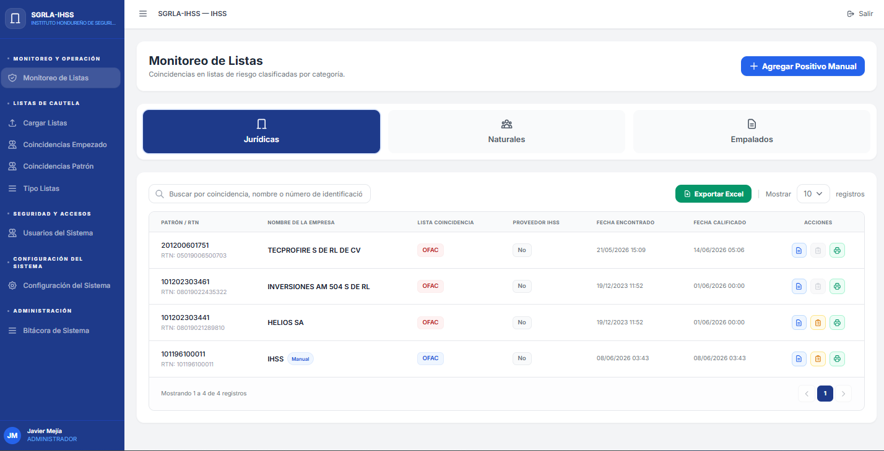

Figura 2. Juridicas - registrar motivo
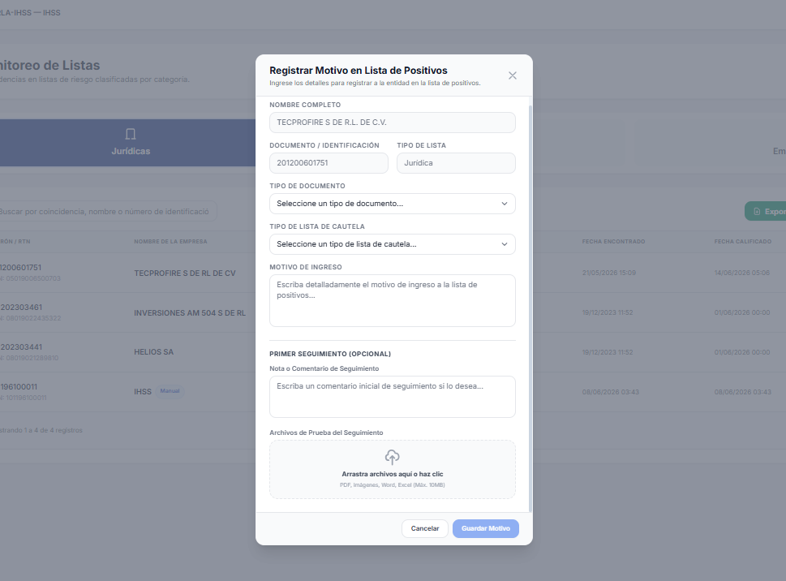

Figura 3. Juridicas - seguimiento
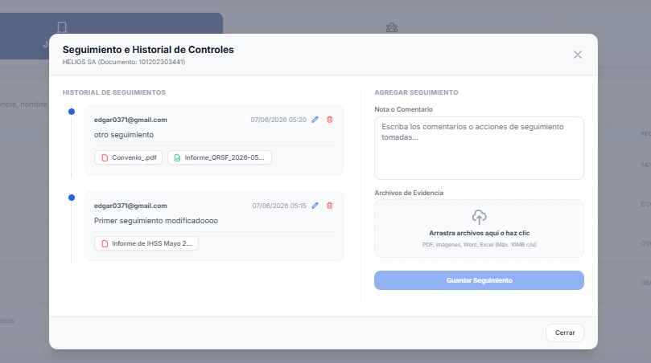

Figura 4. Juridicas - PDF integral
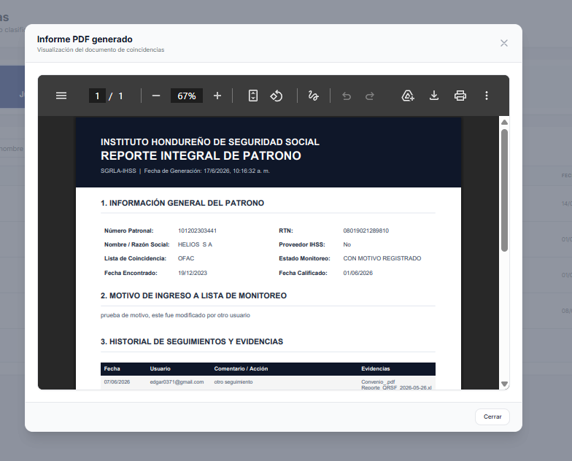

Figura 5. Naturales - listado principal
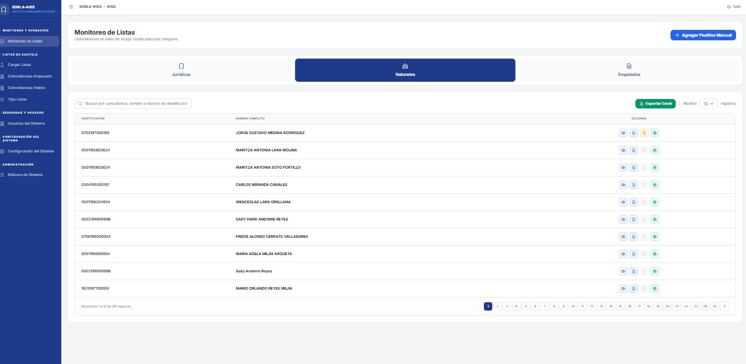

Figura 6. Naturales - detalle
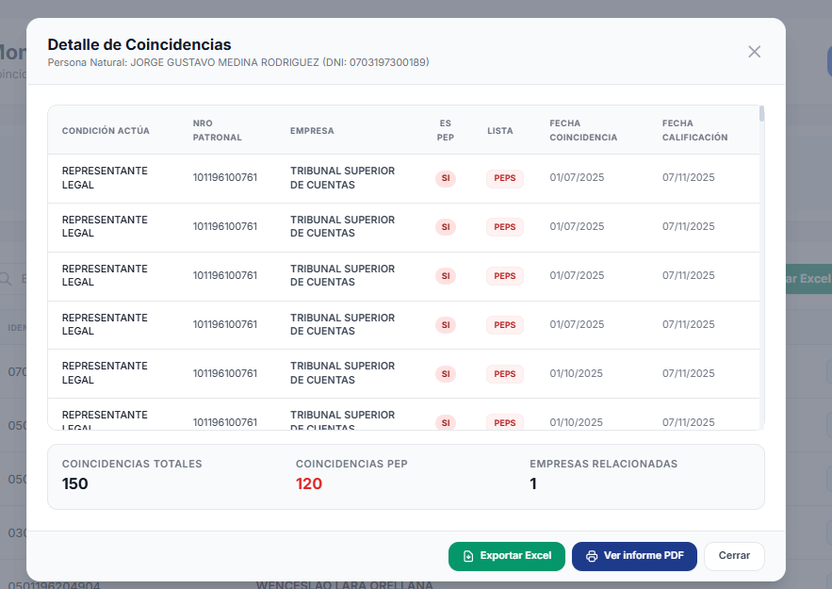

Figura 7. Naturales - PDF detalle
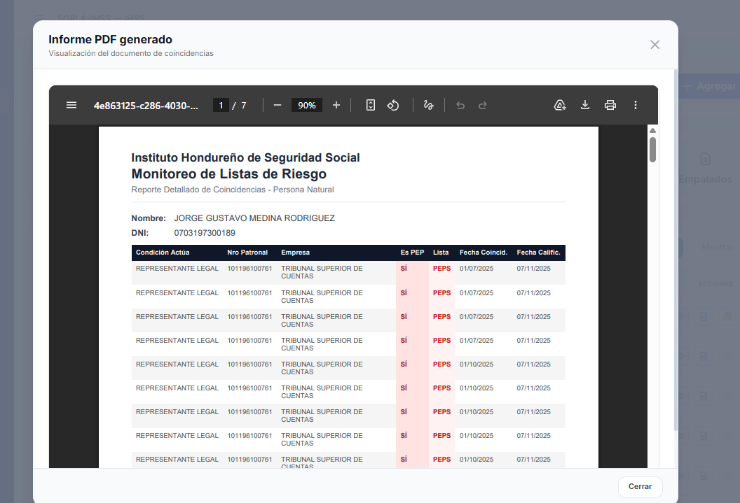

Figura 8. Naturales - registrar motivo
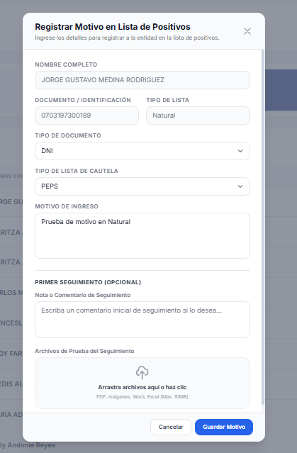

Figura 9. Naturales - seguimiento
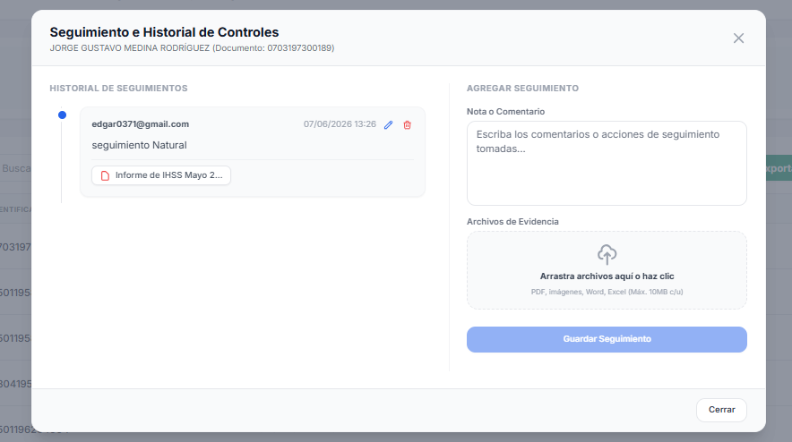

Figura 10. Naturales - PDF integral
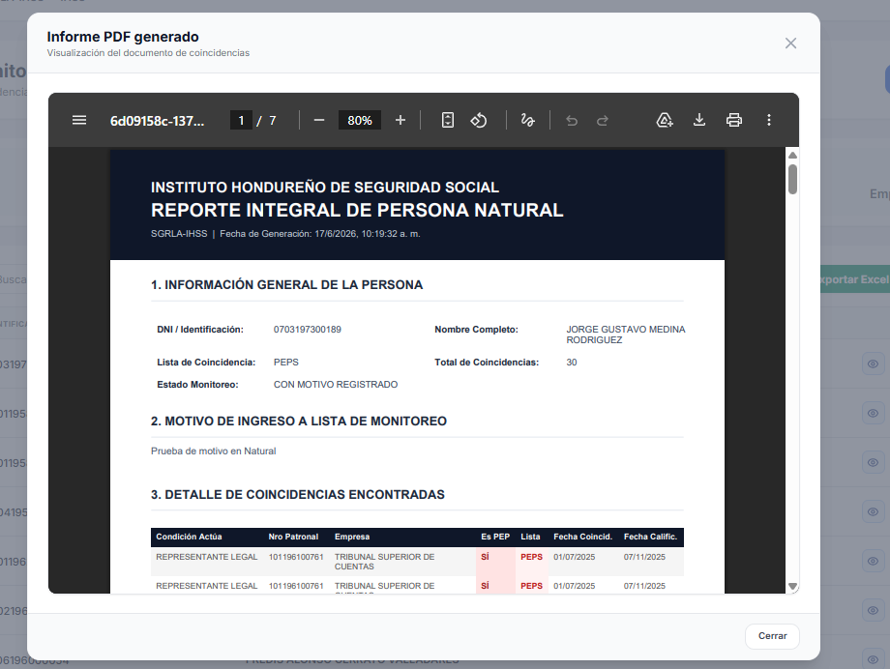

Figura 11. Empleados - listado principal
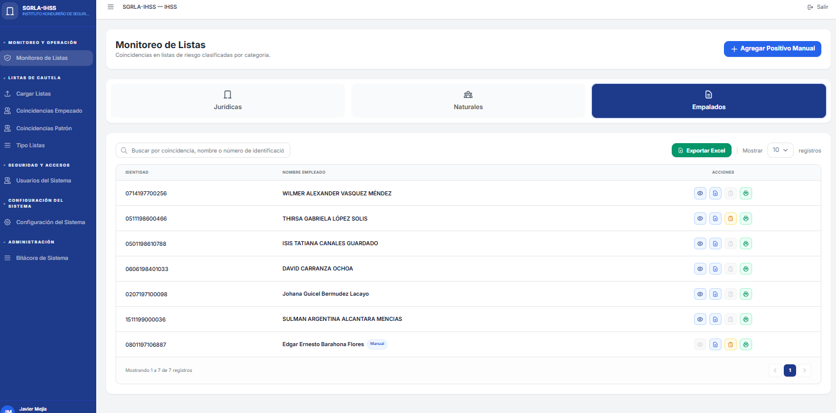

Figura 12. Empleados - detalle
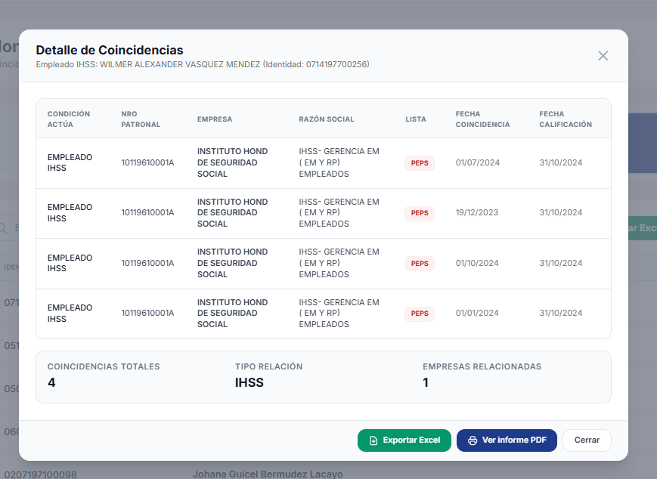

Figura 13. Empleados - PDF detalle
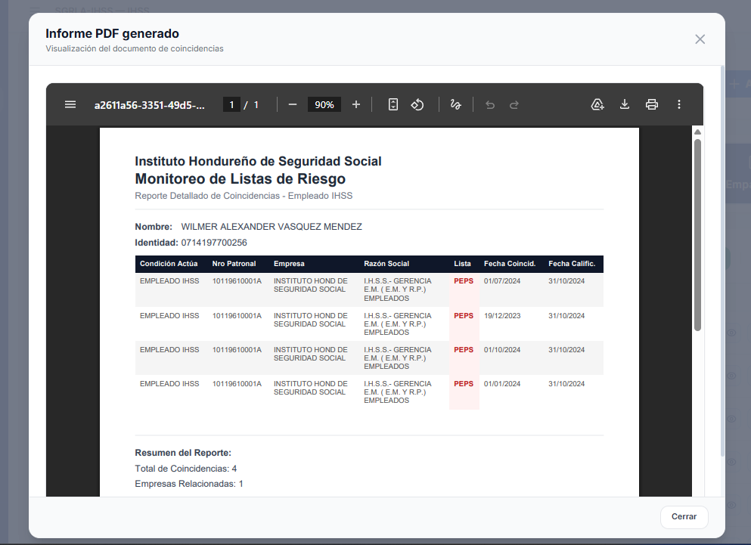

Figura 14. Empleados - registrar motivo
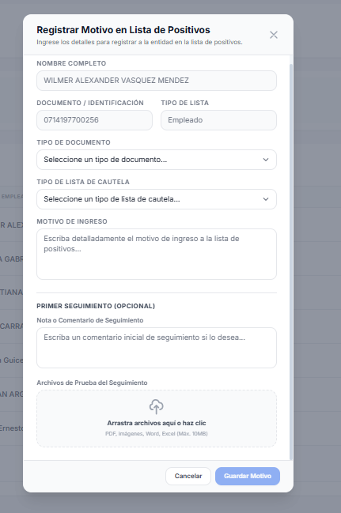

Figura 15. Empleados - seguimiento
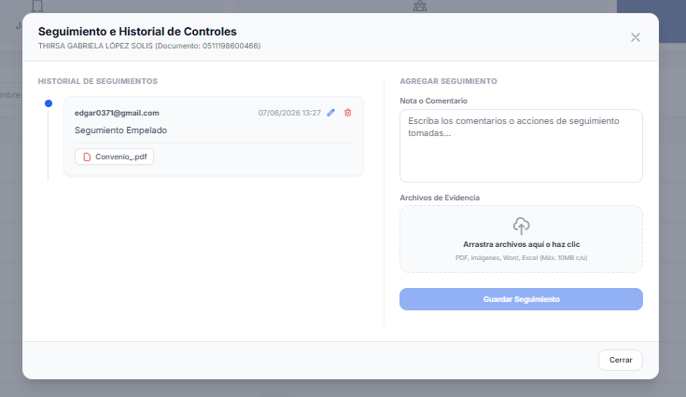

Figura 16. Empleados - PDF integral
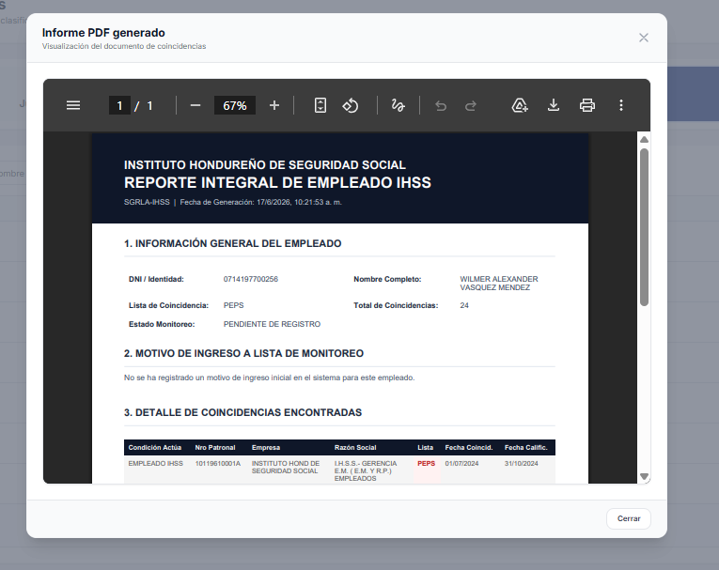

Figura 17. Agregar positivo manual
